SMLOUVA O DÍLO č. 4/2016

uzavřená dle § 536 a násl.zák.č. 513/91 Sb. mezi :

1 ) Objednatelem:
Pedagogicko-psychologická poradna Brno, p. o.
Sídlo: Hybešova 15, Brno 602 00
Zástupce: Mgr. Libor Mikulášek, ředitel organizace

IČ : 70843155

a

2 ) Zhotovitelem :
David Vídeňský - TELEPHONE, Zeleného 50, 616 00 Brno
Zástupce : David Vídeňský, majitel firmy
IČ : 01712004
DIČ : CZ8003283981
Obchodní rejstřík : OR vedený KS v Brně, oddíl A, vložka 25834
Bankovní spojení : Komerční banka Brno-město, č.ú.: xxxxxxxxxxxxxxxxx

I.
Předmět smlouvy

1.1. Zhotovitel se zavazuje dodat objednateli síť telefonních ústředen pro jednotný objednávkový systém dle přílohy č.1

1.2. Dodávka dále zahrnuje :
a) dodání a montáž PBX do sítě
b) naprogramování systému dle požadavků zákazníka
c) oživení systémů
d) předání technické dokumentace k dílu a návody k použití v češtině
e) základní zaškolení obsluhy.

II.
Čas a místo plnění

2.1. Termín zahájení prací na předmětu díla je 30 dní po podpisu smlouvy.
2.2. Termín předání předmětu díla je 10 dní od zahájení prací.
2.3. Místo plnění jsou pracoviště objednatele – Brno Kohoutova 4, Brno Zachova 1, Brno Hybešova 15, Brno Sládkova 45, Ivančice Komenského 12, Židlochovice Nádražní 232.
2.4. Pokud se práce z důvodů stavební nepřipravenosti ze strany objednatele nezahájí, nebo bude ze stejných důvodů nutné práce přerušit, posunuje se ukončení díla o příslušný počet pracovních dnů.

III.
Cena a platební podmínky

3.1. Cena dodávky byla stanovena dohodou dle nabídky firmy David Vídeňský - TELEPHONE.
3.2. Celková cena celé akce, včetně montážních prací byla dohodnuta na částku 399.880,- (slovy třistadevadesátdevěttisícosmsetosmdesát) bez DPH. Faktura bude vystavena dle paragrafu 92e – poskytnutí montážních prací – přenesená daňová povinnost.
3.3. Dohodnutou cenu díla objednatel uhradí po dokončení, předání díla a podpisu předávacího protokolu na základě faktury se splatností 14 dní.
3.4. Dojde-li k vypovězení této smlouvy, má zhotovitel právo na úhradu poměrné části sjednané ceny připadající na dodávku technologie a práce již prokazatelně provedené.

IV.
Záruky

4.1. Zhotovitel se zavazuje odstranit bezplatně veškeré vady 24 měsíců ode dne uvedení do provozu, pokud tyto závady nebyly způsobeny neodbornou obsluhou nebo používáním zařízení v rozporu s předaným návodem k používání, či násilným zásahem.
4.2. Objednatel reklamuje vady u zhotovitele neprodleně po jejich zjištění.
4.3. Zhotovitel se zavazuje, že servisní technik započne odstraní závažné závady do 24 hod. a u drobné závady do 48 hod. od jejího oznámení.
4.4. Servis bude prováděn na telefonické vyzvání, faxové a emailem.

V.
Všeobecné smluvní podmínky

5.1. Smluvní strany mohou od této smlouvy odstoupit, nedodrží-li některá ze stran významně podmínky této smlouvy. Odstoupení od smlouvy musí být písemné, s uvedením důvodů, pro který jedna strana od smlouvy odstupuje. Objednatel má právo odstoupit v případě prodlení zhotovitele s dodávkou větší než 50 dnů.
5.2. Objednatel se zavazuje zpřístupnit zhotoviteli prostory pro dodávku a montáž zařízení.
5.3. Pokud se v průběhu provádění prací zjistí skutečnosti, o nichž zhotovitel nevěděl a vědět nemohl, které stíží nebo znemožní provedení díla ve sjednaném rozsahu, času a ceně, sdělí je zhotovitel neprodleně objednateli a projedná s ním další postup. Budou-li tyto skutečnosti mít vliv na dobu provedení díla nebo na jeho cenu, budou smluvními stranami projednány a nutné změny budou formou dodatku včleněny do této smlouvy.
5.4. Práva a povinnosti vyplývající z této smlouvy přechází na právního nástupce smluvních stran.
5.5. Dílčí plnění nebo jeho plnění před sjednanou dobou je možné. Dílo je dodáno předáním a převzetím jeho poslední částí. Převzetí díla je objednatel povinen zhotoviteli písemně potvrdit.
5.6 Vlastnictví předmětu díla přechází na objednatele dnem jeho protokolárním předáním a převzetím, o čemž bude sepsán písemný protokol.

VI.
Ostatní ujednání

6.1. Právní vztahy touto smlouvou včetně příloh a dodatků neupravené, se řídí příslušnými ustanoveními zák.č. 513/91 Sb. (Obchodní zákoník).
6.2. Smlouva nabývá platnosti a účinnosti dnem podpisu.
6.3. Jakákoliv změna smlouvy je možná pouze písemně, za vzájemného souhlasu obou stran.
6.4. Smlouva je vyhotovena ve dvou stejnopisech, z nichž každá má platnost originálu. Po jednom stejnopise obdrží každá ze smluvních stran.

V Brně, dne 25. 7. 2016.

......................................………............. ..................................................
za objednatele za zhotovitele

Příloha č 1

Zasíťování lokalit Kohoutova, Zachova, Hybešova, Lomená, Židlochovice, Ivančice pro jednotný objednávkový systém.

EURO ISDN DIGITÁLNÍ TELEFONNÍ SYSTÉM ALCATEL OmniPCX Office

1. Základní zařízení - Kohoutova

1 Digitální pobočkový telefonní systém typu ALCATEL OmniPCX Office v konfiguraci :

4 počet státních linek EuroISDN2
8 počet přípojek pro vnitřní digitální stanice (včetně přípojky pro operátorský přístroj)
40 počet přípojek pro vnitřní analogové stanice
12 počet přípojek pro IP síťování
4 počet přípojek pro IP telefon
5 počet přípojek pro call centrum

1 počet záložních zdrojů pro náhradní provoz – UPS 1 hod provozu
1 počet modemů dálkového dohledu a údržby
1 počet systémů ARS – systém pro vyhledávání nejvýhodnější trasy a operátora
1 počet systémů voice mail - integrovaná hlasová pošta

2 počet operátorských přístrojů typu ALCATEL 8029

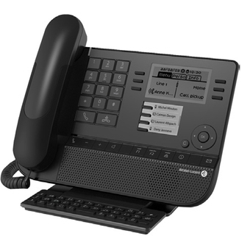

2 počet bezdrátových náhlavních souprav pro operátorské pracoviště
typu Plantronics CS540+APA23 el.zvedač

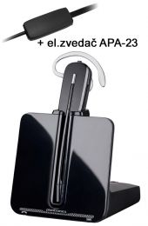

38 počet analogových přístrojů typu ALCATEL Temporis 75 s displejem

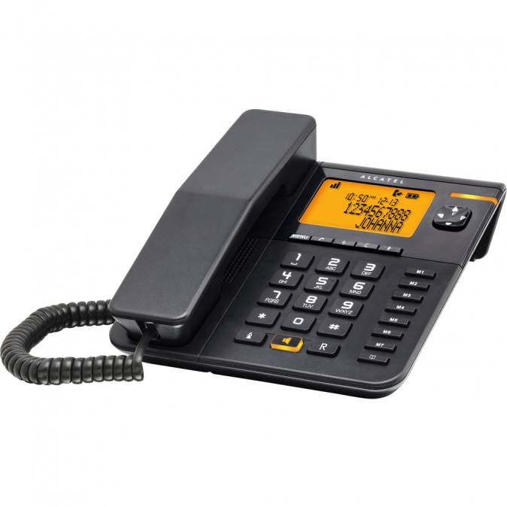
Součástí základního vybavení je také usměrňovač/nabíječ, základní hudba při přepojování a možnost konferenčních hovorů. Dále integrovaný telefonní seznam s možností volby jménem a textová pošta. Systém dále umožňuje napojení bran GSM, dveřních komunikátorů, bezdrátových telefonů, telefonních přístrojů DECT a PC (vytáčení přes PC). Systém lze libovolně rozšiřovat o vnější (státní) linky a o vnitřní digitální i analogové linky vložením příslušné karty. Dále lze systém rozšiřovat až na 196 analogových nebo 200 digitálních poboček, celkem však nejvýše 200 poboček v jednom systému.

Výše uvedená telefonní ústředna ALCATEL OmniPCX Office je vhodná pro systém ISDN. Je to zcela nový unikátní model pobočkové telefonní ústředny další generace, zcela nové konstrukce a designu. Systém byl vyvinut pro moderní telefonii, kde je již v základu hlasová pošta, modem dálkového dohledu, PIMphony, hlasový server a systém ARS. Ústředna je přímo určena pro snadné užívání IP telefonie, datových přenosů, internetových služeb, lokálních sítí, podpory CLIP a VPN (virtuální sítě).

Cena za tel. ústřednu 161.466,- Kč
Cena za operátorský přístroj Alcatel 8029 2x 10.140,- Kč
Cena za náhlavní soupravu Plantronics CS540+APA23 2x 10.890,- Kč
Cena za analogový přístroj Alcatel Temporis 75 38x 20.900,- Kč

Cena za montáž 35.900,- Kč

Cena za položku 1. - základní zařízení - Kohoutova 239.296,- Kč

2. Základní zařízení - Zachova

1 Rozšíření stávající telefonní ústředny :

4 počet přípojek pro IP síťování

Cena za rozšíření 4.530,- Kč

Cena za montáž 3.900,- Kč

Cena za položku 2. - základní zařízení - Zachova 8.430,- Kč

EURO ISDN DIGITÁLNÍ TELEFONNÍ SYSTÉM ALCATEL OmniPCX Office

3. Základní zařízení - Hybešova

1 Digitální pobočkový telefonní systém typu ALCATEL OmniPCX Office v konfiguraci :

8 počet analogových státních linek
8 počet přípojek pro vnitřní digitální stanice
12 počet přípojek pro vnitřní analogové stanice
4 počet přípojek pro IP síťování

1 počet záložních zdrojů pro náhradní provoz – UPS 1 hod provozu
1 počet modemů dálkového dohledu a údržby
1 počet systémů ARS – systém pro vyhledávání nejvýhodnější trasy a operátora
1 počet systémů voice mail - integrovaná hlasová pošta

8 počet analogových přístrojů typu ALCATEL Temporis 75 s displejem

Součástí základního vybavení je také usměrňovač/nabíječ, základní hudba při přepojování a možnost konferenčních hovorů. Dále integrovaný telefonní seznam s možností volby jménem a textová pošta. Systém dále umožňuje napojení bran GSM, dveřních komunikátorů, bezdrátových telefonů, telefonních přístrojů DECT a PC (vytáčení přes PC). Systém lze libovolně rozšiřovat o vnější (státní) linky a o vnitřní digitální i analogové linky vložením příslušné karty. Dále lze systém rozšiřovat až na 196 analogových nebo 200 digitálních poboček, celkem však nejvýše 200 poboček v jednom systému.

Výše uvedená telefonní ústředna ALCATEL OmniPCX Office je vhodná pro systém ISDN. Je to zcela nový unikátní model pobočkové telefonní ústředny další generace, zcela nové konstrukce a designu. Systém byl vyvinut pro moderní telefonii, kde je již v základu hlasová pošta, modem dálkového dohledu, PIMphony, hlasový server a systém ARS. Ústředna je přímo určena pro snadné užívání IP telefonie, datových přenosů, internetových služeb, lokálních sítí, podpory CLIP a VPN (virtuální sítě).

Cena za tel. ústřednu 50.230,- Kč
Cena za analogový přístroj Alcatel Temporis 75 8x 4.400,- Kč

Cena za montáž 17.900,- Kč

Cena za položku 3. - základní zařízení - Hybešova 72.530,- Kč

EURO ISDN DIGITÁLNÍ TELEFONNÍ SYSTÉM ALCATEL OmniPCX Office

4. Základní zařízení - Lomená
1 Digitální pobočkový telefonní systém typu ALCATEL OmniPCX Office v konfiguraci :

2 počet státních linek EuroISDN2
4 počet přípojek pro vnitřní digitální stanice
8 počet přípojek pro vnitřní analogové stanice
4 počet přípojek pro IP síťování

1 počet záložních zdrojů pro náhradní provoz – UPS 1 hod provozu
1 počet modemů dálkového dohledu a údržby
1 počet systémů ARS – systém pro vyhledávání nejvýhodnější trasy a operátora
1 počet systémů voice mail - integrovaná hlasová pošta
8 počet analogových přístrojů typu ALCATEL Temporis 75 s displejem
Součástí základního vybavení je také usměrňovač/nabíječ, základní hudba při přepojování a možnost konferenčních hovorů. Dále integrovaný telefonní seznam s možností volby jménem a textová pošta. Systém dále umožňuje napojení bran GSM, dveřních komunikátorů, bezdrátových telefonů, telefonních přístrojů DECT a PC (vytáčení přes PC). Systém lze libovolně rozšiřovat o vnější (státní) linky a o vnitřní digitální i analogové linky vložením příslušné karty. Dále lze systém rozšiřovat až na 196 analogových nebo 200 digitálních poboček, celkem však nejvýše 200 poboček v jednom systému.

Výše uvedená telefonní ústředna ALCATEL OmniPCX Office je vhodná pro systém ISDN. Je to zcela nový unikátní model pobočkové telefonní ústředny další generace, zcela nové konstrukce a designu. Systém byl vyvinut pro moderní telefonii, kde je již v základu hlasová pošta, modem dálkového dohledu, PIMphony, hlasový server a systém ARS. Ústředna je přímo určena pro snadné užívání IP telefonie, datových přenosů, internetových služeb, lokálních sítí, podpory CLIP a VPN (virtuální sítě).

Cena za tel. ústřednu 38.124,- Kč
Cena za analogový přístroj Alcatel Temporis 75 8x 4.400,- Kč

Cena za montáž 17.900,- Kč

Cena za položku 4. - základní zařízení - Lomená 60.424,- Kč

5. Základní zařízení - Židlochovice

1 IP telefony :

2 počet IP telefonních přístrojů Alcatel 4018
2 počet napájecích zdrojů

Cena za IP telefony 6.900,- Kč
Cena za zdroje 800,- Kč

Cena za montáž 1.900,- Kč

Cena za položku 5. - základní zařízení - Židlochovice 9.600,- Kč

6. Základní zařízení - Ivančice

1 IP telefony :

2 počet IP telefonních přístrojů Alcatel 4018
2 počet napájecích zdrojů

Cena za IP telefony 6.900,- Kč
Cena za zdroje 800,- Kč

Cena za montáž 1.900,- Kč

Cena za položku 6. - základní zařízení - Ivančice 9.600,- Kč

Cenová rekapitulace

Cena za položku 1. - základní zařízení - Kohoutova 239.296,- Kč
Cena za položku 2. - základní zařízení - Zachova 8.430,- Kč
Cena za položku 3. - základní zařízení - Hybešova 72.530,- Kč
Cena za položku 4. - základní zařízení - Lomená 60.424,- Kč
Cena za položku 5. - základní zařízení - Židlochovice 9.600,- Kč
Cena za položku 6. - základní zařízení - Ivančice 9.600,- Kč

Celková cena bez DPH ( základ daně ) 399.880,- Kč

DPH bude účtována dle platných právních předpisů.

